Министерство образования и науки Российской Федерации

ФГБОУ ВО «Ульяновский государственный технический университет»

Кафедра «Вычислительная техника»

Лабораторная работа №2

«Персональный сайт»

Выполнил студент

группы ИВТАПбд-11

Королев А.В.

Ульяновск, 2022

Оглавление

Постановка задачи 3

Реализация 4

Интерфейс работы 6

Листинг кода. 10

Выводы 16

Литература 17

# Постановка задачи

Разработать персональный сайт по прототипу из л/р №1 на языке HTML5+CSS3+JavaScript, который должен включать не менее 5 страниц. Обязательные страницы: главная страница, страница с выполненными работами, фотогалерея-пустая. Все тексты страниц должны быть заполнены. В 5 страниц не входят: лабораторные по дискретной математике, страница регистрации, страница авторизация, страницы административного раздела (список пользователей, страницы редактирования контента, страницы редактирования пользователей)  
Дизайн сайта берется/копируется из открытых вариантов оформления сайтов, либо рисуется самостоятельно.   
В отчете лабораторной работы отразить принятые конструктивные решения.  
При разработке сайта нельзя пользоваться редакторами вида FrontPage. Желательно использовать обычный текстовый редактор или специализированный редактор с подсветкой синтаксиса языка.

# Реализация

Структура сайта

1. HTML страницы

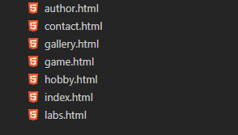

1. CSS файлы

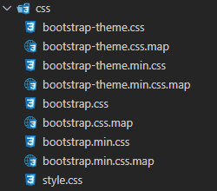

1. Файлы шрифтов

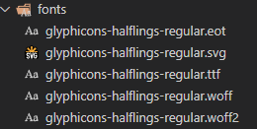

1. Изображения



Лабораторная работа была реализована в виде Html страниц с применением CSS свойств и библиотек. Лабораторная работа включает в себя набор HTML файлов и 3 папки, такие как: CSS (файлы и библиотеки), Fonts (библиотеки с шрифтами), Image\gallery (изображения).

Была установлена связь между HTML страницами для корректной работы сайта и переходом между личным сайтом и соц. сетями.

# Интерфейс работы

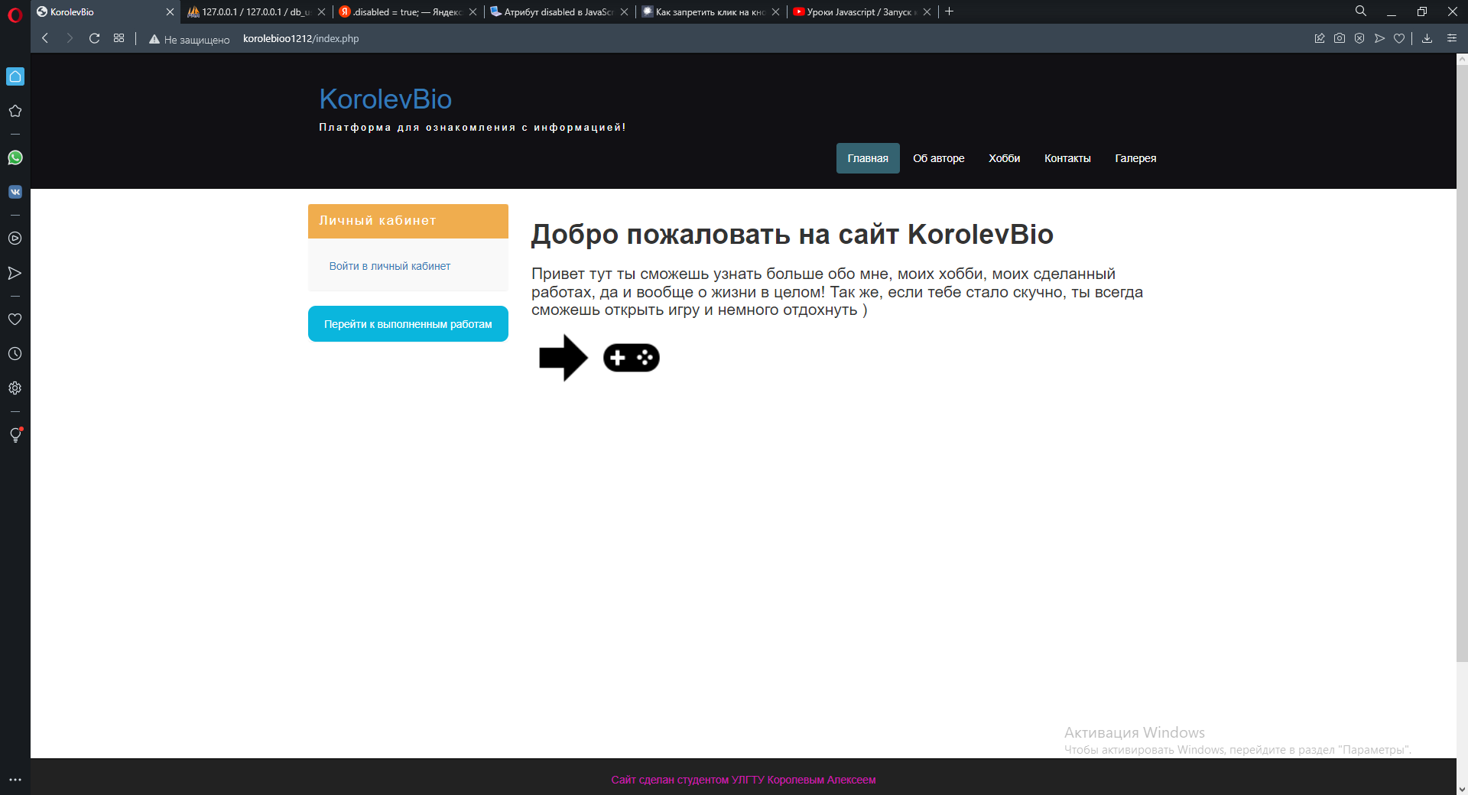

**Рис. 1 – Главная страница.**

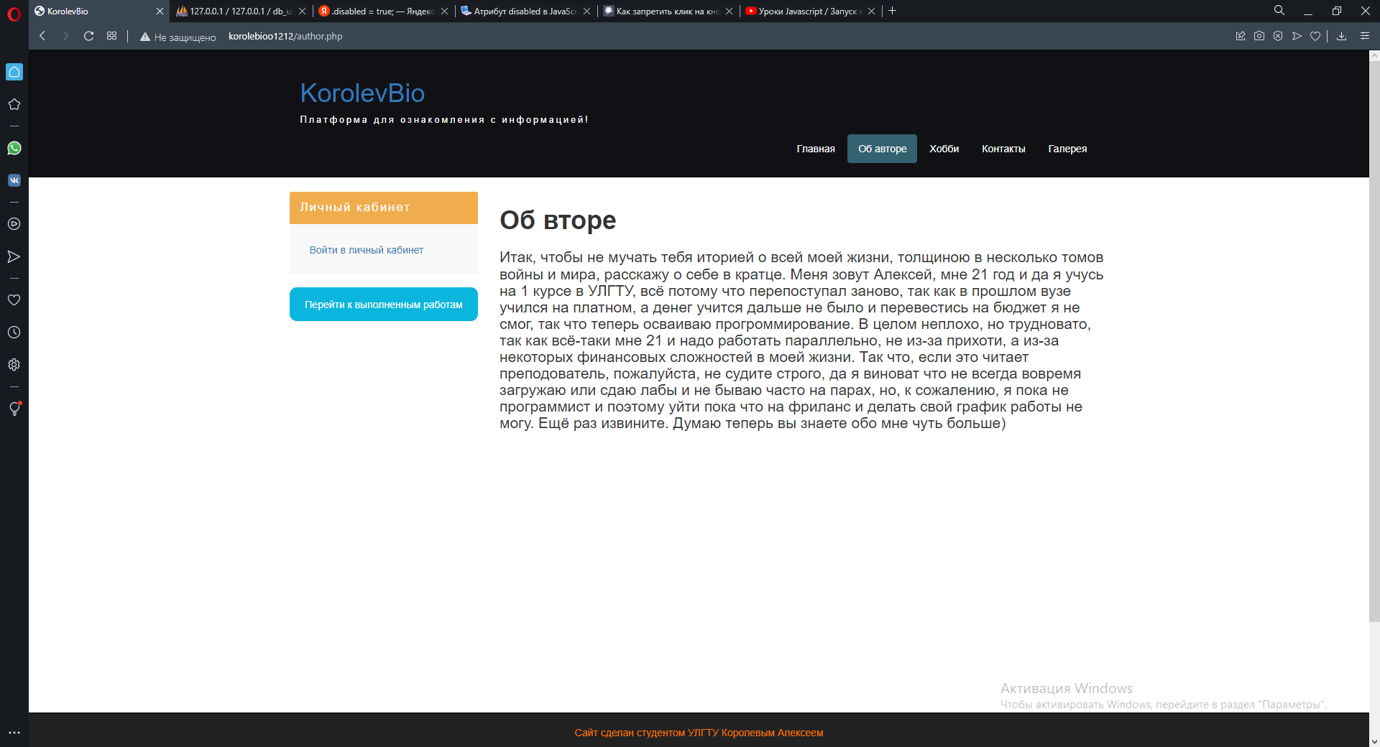

**Рис. 2 – Страница с информацией об авторе.**

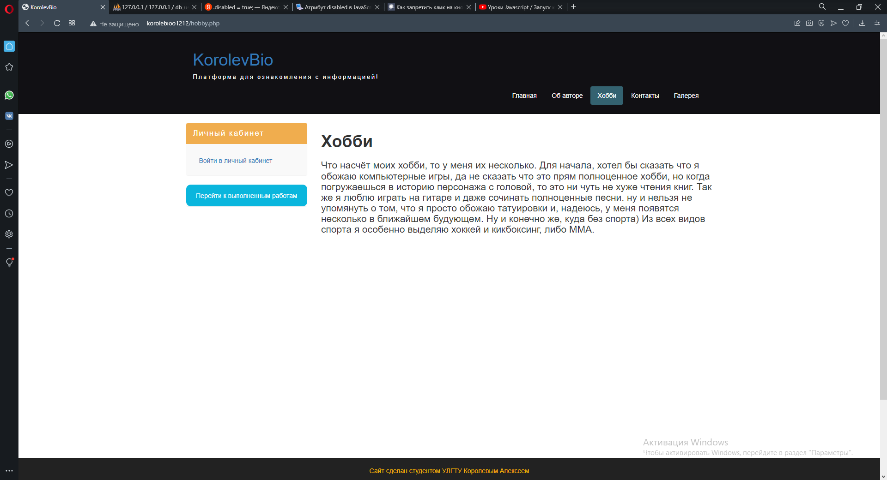

**Рис. 3 – Хобби.**

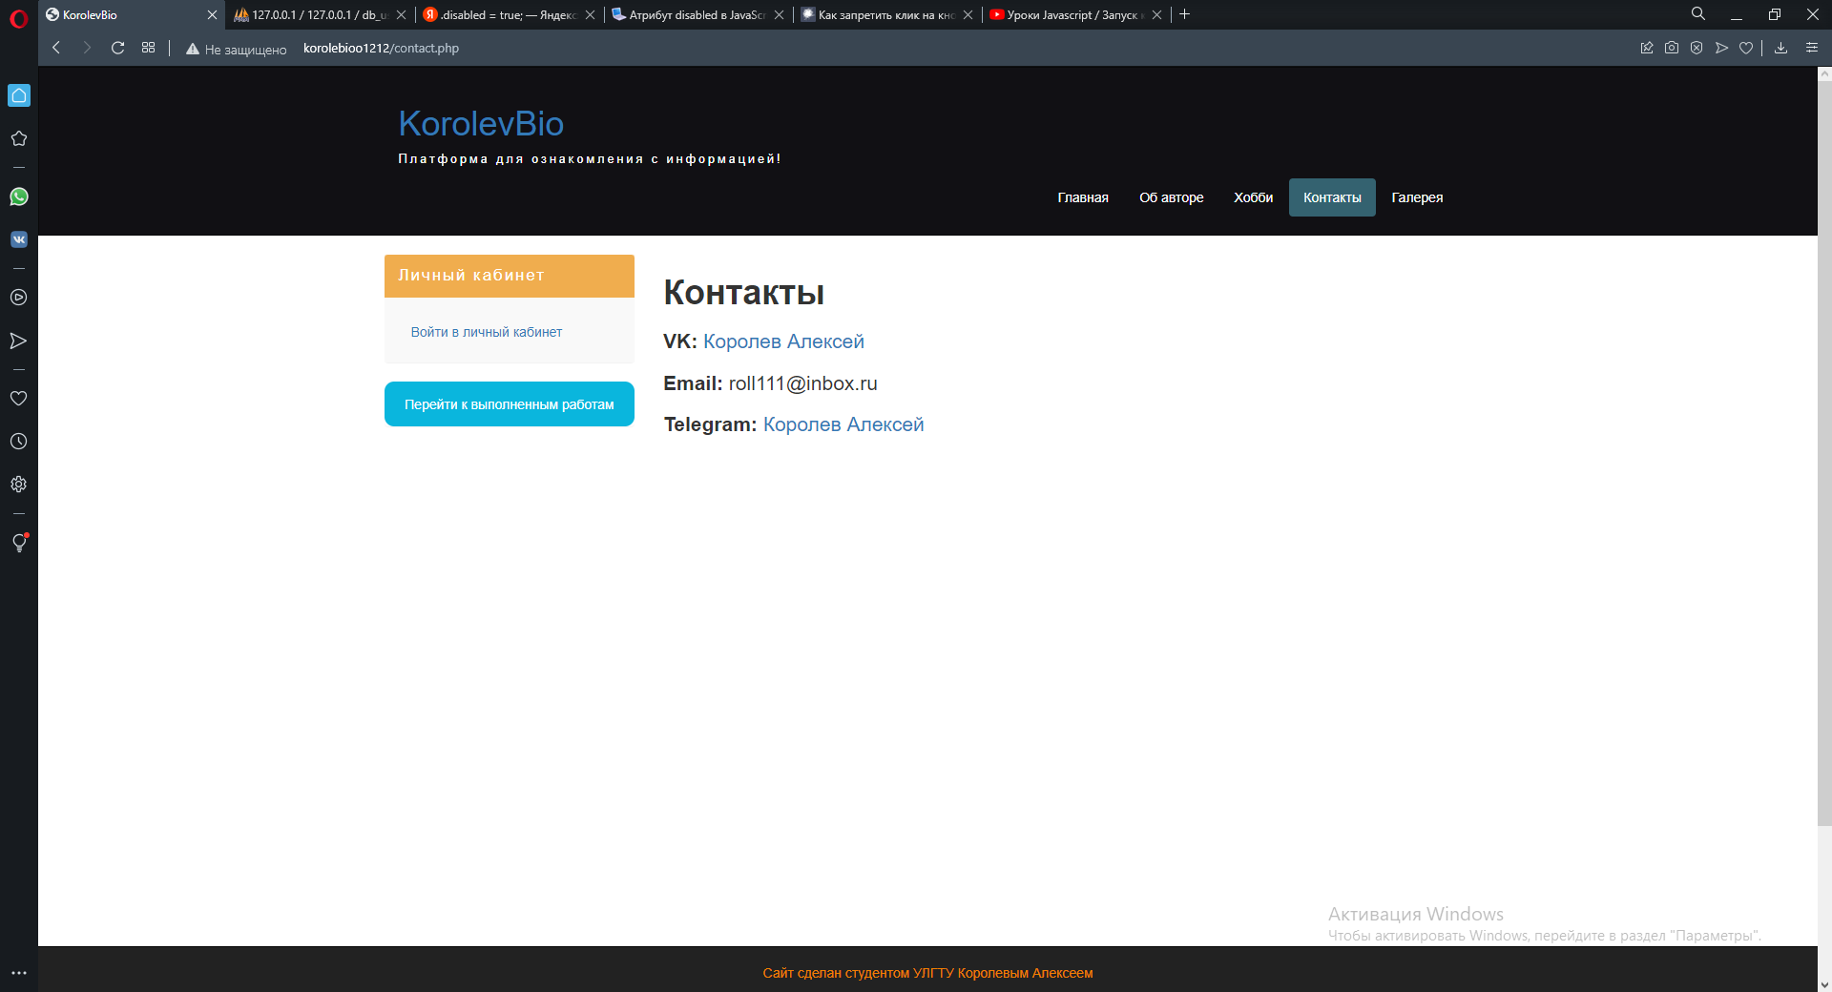

**Рис. 5 – Страница с контактами.**

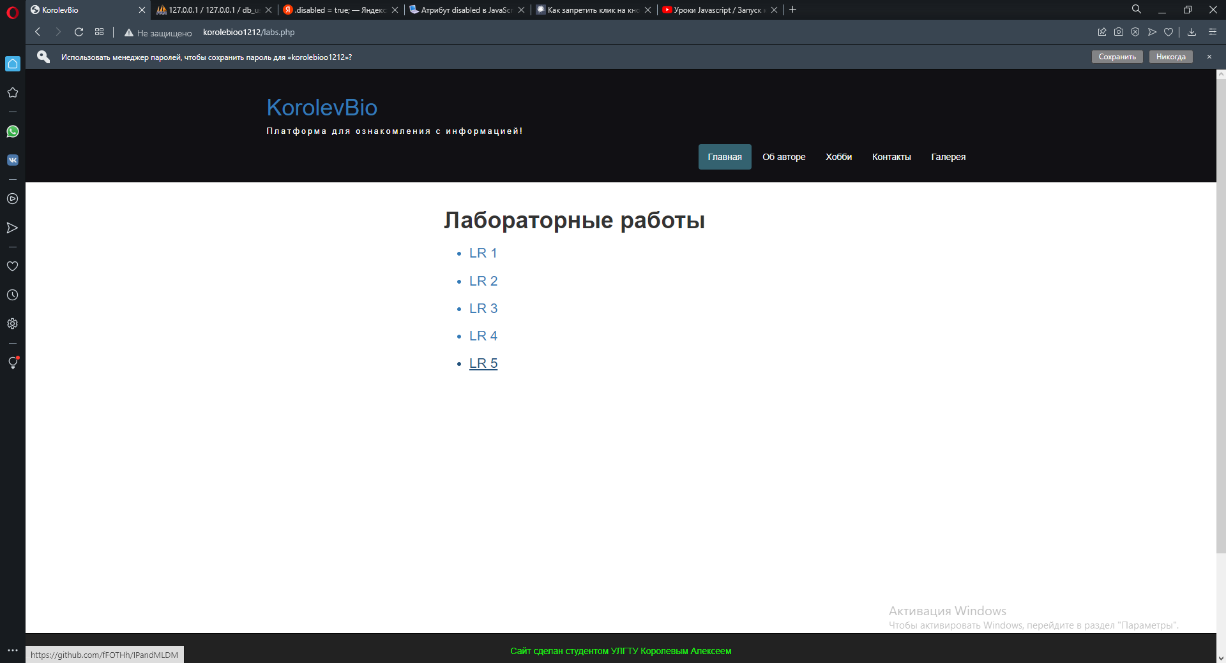

**Рис. 6 – Страница с лабораторными работами по ДМ.**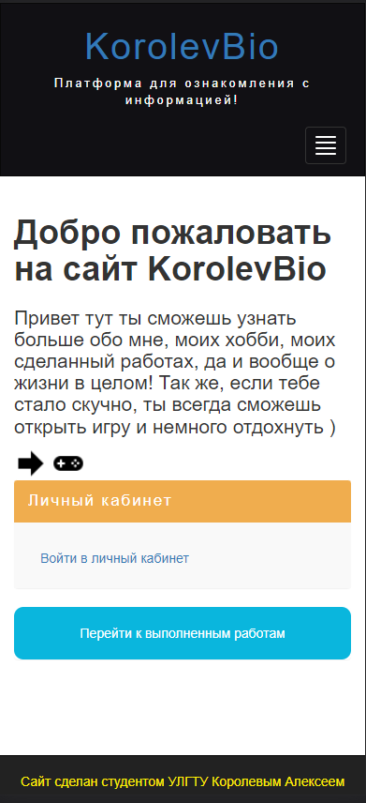

**Рис. 7 – Адаптивность.**

# Листинг кода.

Создание основных блоков (макета) сайта на HTML, с помощью тегов div(блочный элемент), li(элементы списка), span(строковой контейнер), h(заголоовок-подзаголовок) а так же атрибута href(указатель на ссылку), role(указывает на назначение блока/элемента), class(класс, для дальнейшей работы с ним в CSS):

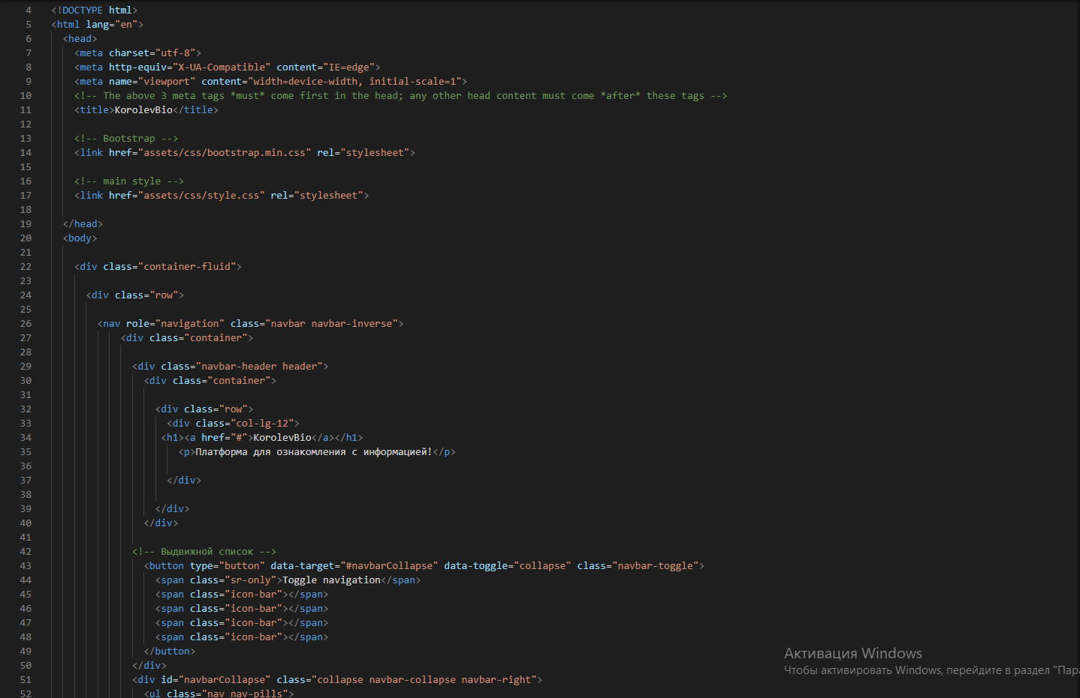

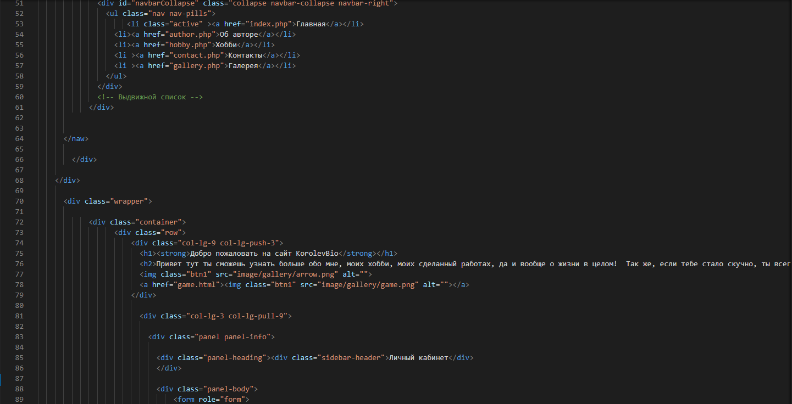

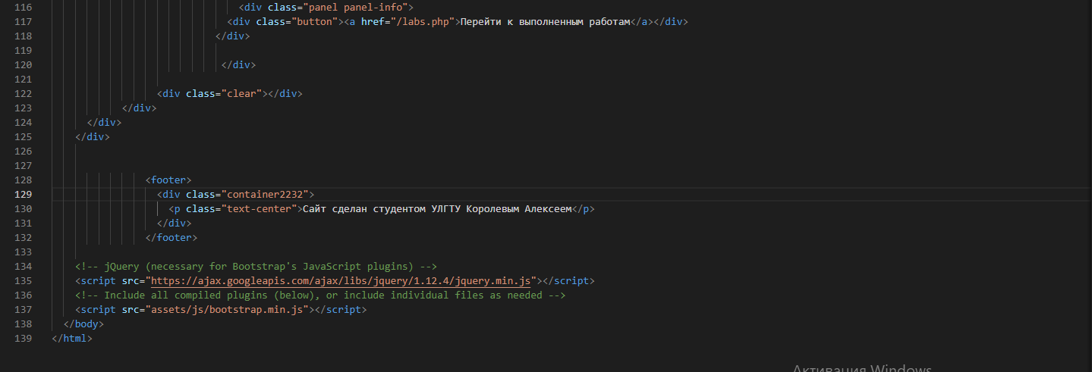

Придача блокам (сайту) оформления и дизайна CSS. Использовались animate(для создания анимации перелива цвета, для текста), text-align(выравнивание текста по горизонтали), color(придача нестандартного цвета), weight/height(для задачи ширины/высоты), margin(определяет отступ):

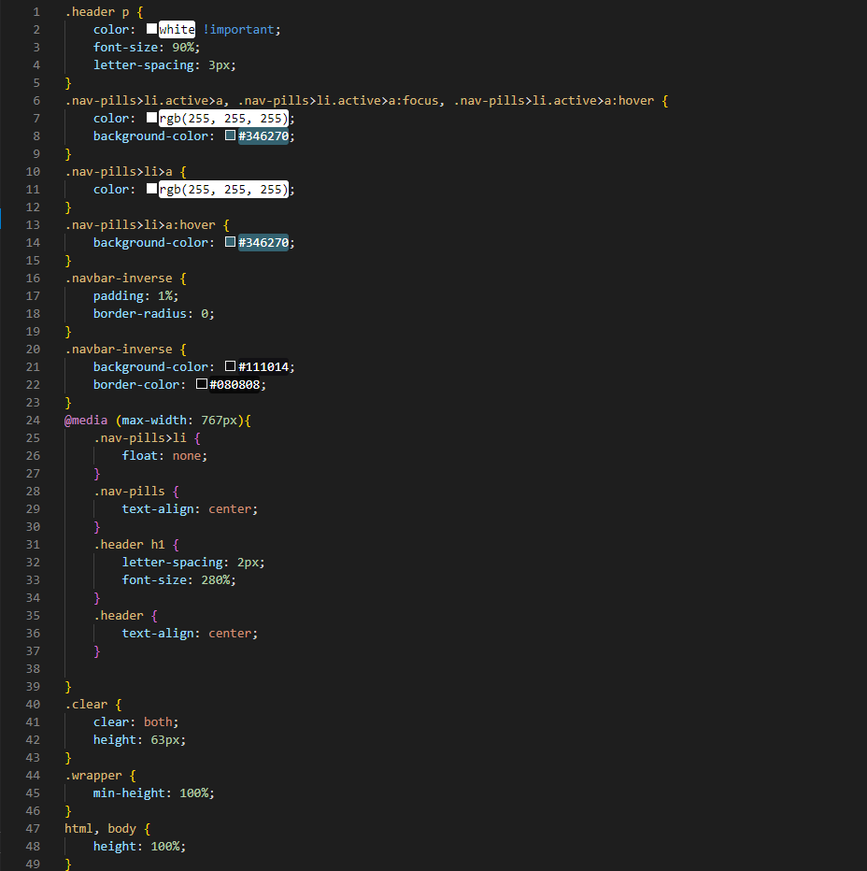

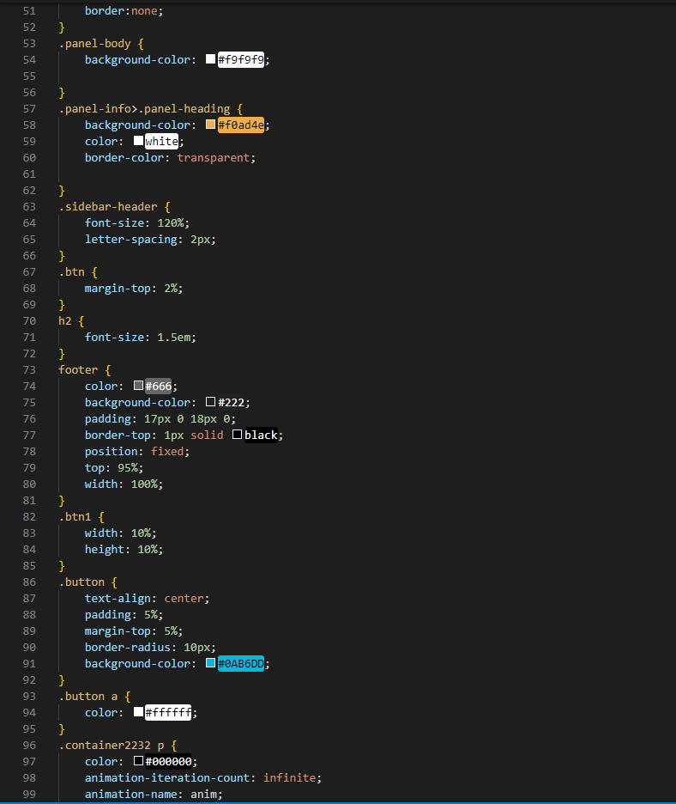

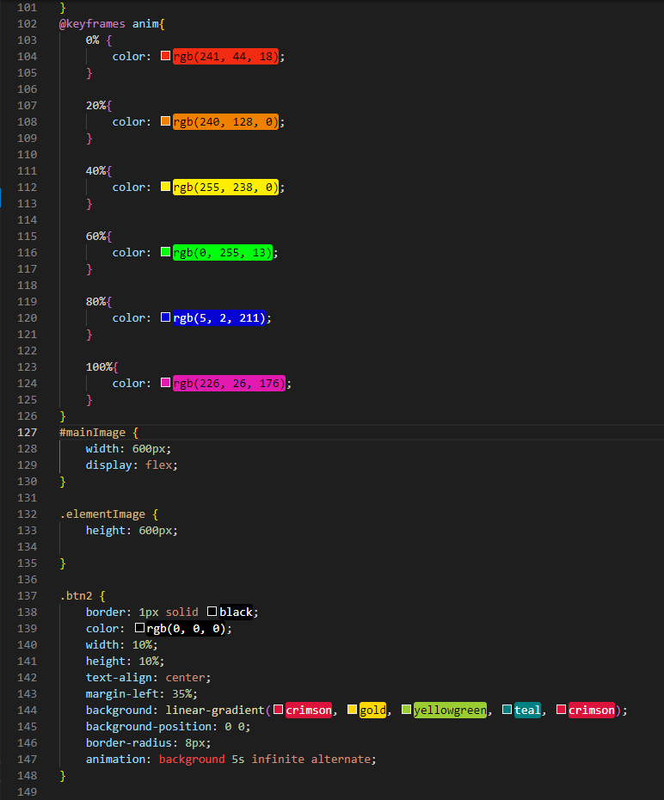

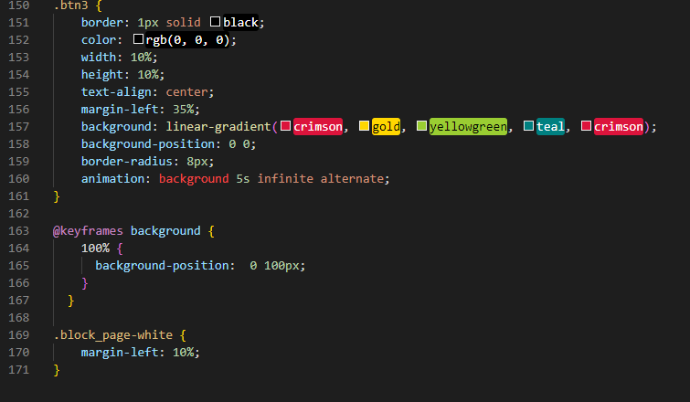

# Выводы

В ходе выполнения данной лабораторной работы, были приобретены навыки верстки персонального сайта, а также работы с HTML и CSS.

# Литература

1. http://old.code.mu/books/css